A Portugáliai beszámolóm
írta: Szedlák Zoltán
Az iskolának köszönhetően én is részt vehettem a portugáliai szakmai gyakorlaton, ami November 3.-ától 24.-ig tartott. Az iskolából ebben az időben 3 diák tartózkodott kint külföldön. Az odavezteő útnak az elején repülőgéppel ,majd Portóból busszal mentünk Mirandellába.
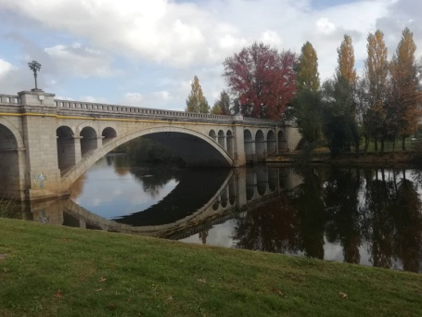
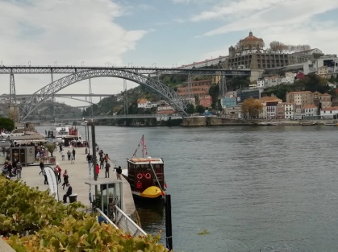
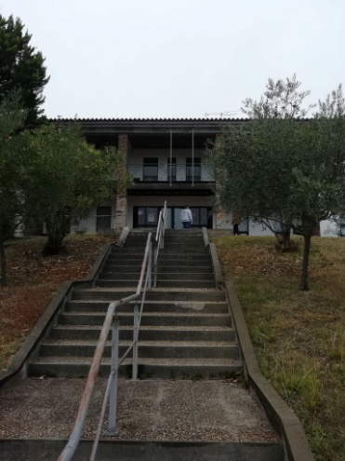
Az első napon megtekintettük a várost, hogy milyen az ottani élet és a kutúra, majd a városnézés után közösen megnéztünk egy filmet. A reggelek általában úgy kezdődtek, hogy felkeltünk 7 órakkor és elmentünk meg reggelizni. A reggeli után elmentünk a szobáinkba, átöltöztünk munkaruhába és elmentünk a gyakorlati mukahelyünkre. A munkahelyen először körbe vezettek minket és meg mutatták, hogy mi lesz a dolgunk. Bemutatták a főnökeinket és az ottani „mentorainkat”. Rögtön az első nap már traktort heggesztettek velünk, nagyon örültünk, hogy tudunk segíteni az ottani munkálatokban. Ezután visszamentünk a szálláshelyünkre és bementünk a város központba ahol vásárolhattunk. Amíg kint voltunk több látnivalót is megmutattak nekünk pl: Templomok, hídak, városháza, vár, piac.
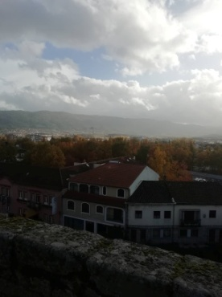

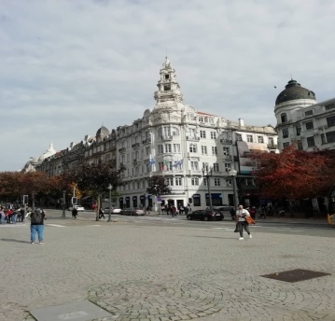

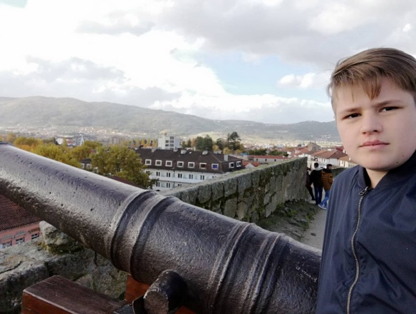

Lehetőségünk volt arra, hogy az ottani specialitásokat is kipróbáljuk pl: a tengeri herkentyűket.Általában reggelire szendvicset kaptunk, délre pedig egészséges salátát és desszertre pudingot.
A szálláson megismerkedtünk más nemzetiségű diákokkal, akikkel a nyelvi nehézségek ellenére is jól kijöttünk.
A kint töltött idő alatt nagyon meg szerettem Mirandella városát és az ottani életszinvonalat. A visszafele úton Portóra tartva meg tekinthettük az Atlanti- Óceánt, ami nagy élményt okozott nekem, hiszen életemben most láttam először.
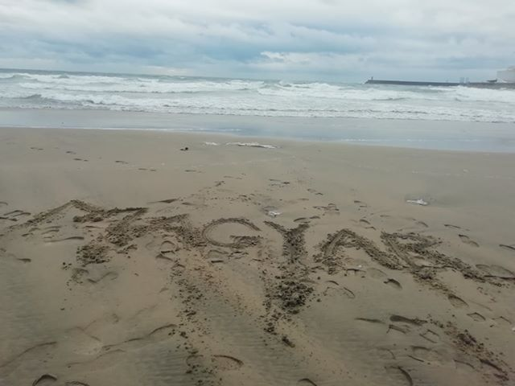

Utánna pedig vissza repültünk Magyarországra.
Köszönöm szépen, hogy részt vehettem ezen a szakmai gyakorlaton, nagyon sok élményt és jó pillanatot okozott nekem és társaimnak.

